**Documentación Proyecto**

**Plataforma para Restaurante Bruegger's Bagels**

**NRC:** 2134

**Equipo No.** 07

**Integrantes:**

*Brayan Camilo Pinzon Gordillo*

*Javier Eduardo Suarez*

*Pablo Andrés Ortiz Reyes*

*Jesús Cardona Londoño*

*Bladimir Bucumi Banguero*

**Descripción de roles del equipo** (*Sprint 1*)

|  |  |  |  |
| --- | --- | --- | --- |
| Rol | Integrante | Descripción | Tareas |
| Front end | Javier Eduardo Suarez  Pablo Andrés Ortiz Reyes | Un desarrollador front-end crea sitios web y aplicaciones utilizando lenguajes web como HTML, CSS y JavaScript que permiten a los usuarios acceder e interactuar con el sitio o la aplicación. Cuando visita un sitio web, los elementos de diseño que ve fueron creados por un desarrollador front-end. | * Optimización de la experiencia del usuario. * Uso de HTML, JavaScript y CSS para dar vida a los conceptos. * Desarrollo y mantenimiento de la interfaz de usuario. * Implementación de diseño en sitios web móviles. * Crear herramientas que mejoren la interacción del sitio independientemente del navegador. * Gestión del flujo de trabajo de software. * Siguiendo las mejores prácticas de SEO. * Corrección de errores y pruebas de usabilidad. |
| Back end | Jesús Cardona Londoño  Bladimir Bucumi Banguero | son los expertos que construyen y mantienen los mecanismos que procesan datos y realizan acciones en los sitios web. A diferencia de los desarrolladores front-end, que controlan todo lo que puede ver en un sitio web, los desarrolladores back-end están involucrados en el almacenamiento de datos, la seguridad y otras funciones del lado del servidor que no puede ver. | * Crear y mantener sitios web * Escribir código de alta calidad * Realice pruebas de control de calidad (QA). * Evalúe la eficiencia y la velocidad * Solución de problemas y depuración. * Capacitación y apoyo |
| Ing Devops | Brayan Camilo Pinzon Gordillo | Persona que va a controlar las nineas temporales en Git, se encarga de hacer los merges y testear la app | * Manejar la linea master y de desarrollo * Hacer los merge para corregir bugs |

**Definición de artefactos** (*Sprint 1*)

**Product Backlog**

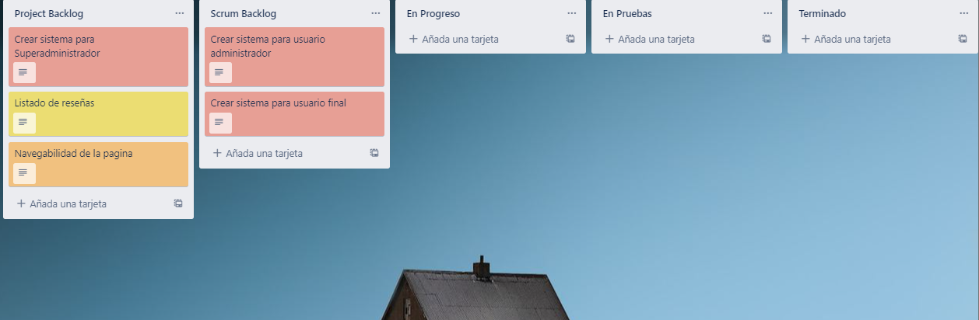

**Sprint 1**

|  |  |  |  |
| --- | --- | --- | --- |
| User story | Descripción | Estimación esfuerzo | Responsable |
| Crear sistema para usuario administrador | Yo como administrador [Usuario]  Quiero poder, agregar y modificar los platos que vendemos en el restaurante, a su vez quiero poder ver los datos de los clientes que se inscribe, sus datos e historial de pedidos.  Quiero poder agregar los platos para qué los usuarios finales sepan que hay en el menú, puedan saber cómo es el plato (apariencia, e ingredientes) y puedan ordenar lo que desean.  Quiero conocer los datos personales para poder saber a quién le viendo y establecer campañas de marketing personalizado para poder aumentar mis ventas. | 8 | Back end |
| Crear Interfaz gráfica de administrador | Como administrador  quiero que la plataforma de los usuarios sea de fácil acceso, para que ellos encuentren nuestro menú de forma organizada  para que no se estresen con la página y desistan del pedido | 8 | Front end |

**Backlog Sprint 2**

|  |  |  |  |
| --- | --- | --- | --- |
| User story | Descripción | Estimación (Horas) | Responsable |
| Crear sistema para usuario final | Yo como usuario final  quiero poder pedir en el restaurante, donde pueda ver que opciones hay, filtrar los platos por mi preferencia, saber a qué hora va a estar n la puerta de mi casa y finalmente poder dar un feedback  para poder cumplir mis antojos como consumidor y sentirme valorado respecto como cliente. | 8 | Front y back |
| Crear sistema para Superadministrador | Yo como superadministrador  Quiero poder controlar la totalidad de plataformas, para ello necesito poder ver los productos subidos a la plataforma, los pedidos realizados  para poder tener los indicadores de éxito de la plataforma, y poder hacer los respectivos cambios en pro de la sostenibilidad del negocio |  | Front y back |

**Backlog Sprint 3**

|  |  |  |  |
| --- | --- | --- | --- |
| User story | Descripción | Estimación (Horas) | Responsable |
| Pruebas al usuario | El cliente  Quiere hacer testeo en la aplicación  Para poder entregarle la app al cliente | 12 | Equipo completo |

**Diagrama de clases** (*Sprint 1*)

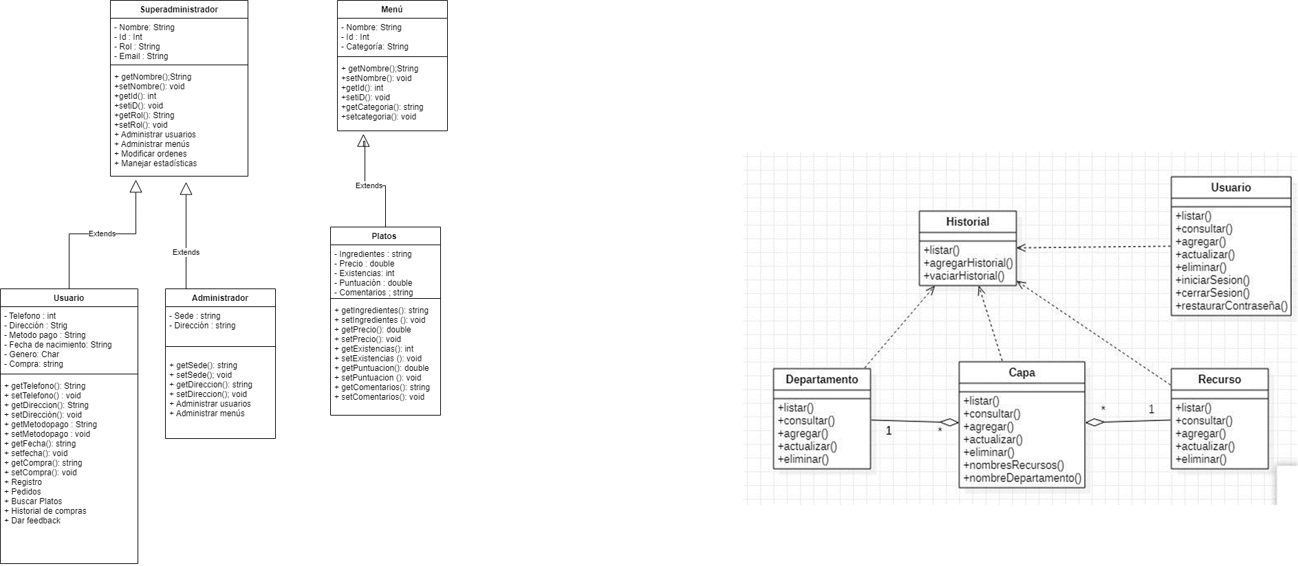

**Superadministrador:** Persona que tiene control sobre toda la app, obtiene estadísticas de rendimiento

**Administrador:** Persona que tiene control de los menús y la administración de usuarios, crea los menús y administra los pedidos

**Usuario:** Puede consultar los menús, seleccionar platos y hacer el pedido.

**Cronograma de tareas**

**Mapa de navegabilidad**

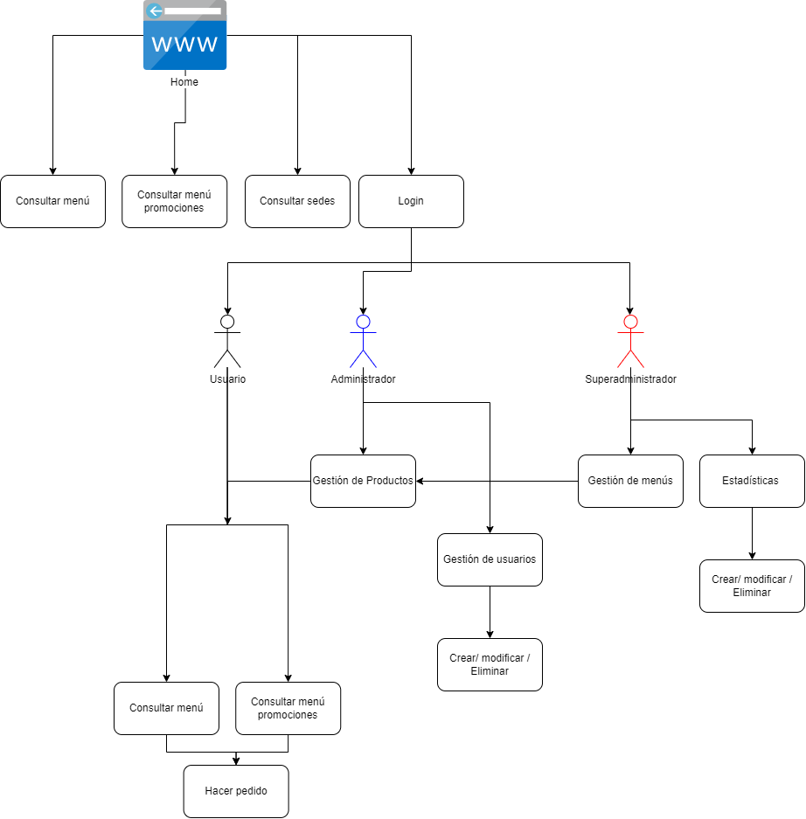

La plataforma inicia en el “home” donde la idea es tener las opciones de menú tradicional, promociones, sedes y loguearse, después de logueado el usuario podrá asumir un rol según los permisos que tenga. Si es usuario se habilita la opción de realizar el pedido, en cambio sí es administrador puede gestionar los productos y usuarios, finalmente el superadministrador aparte de realizar todo lo anterior puede administrar menús y obtener estadísticas.

**Mapa de navegabilidad**

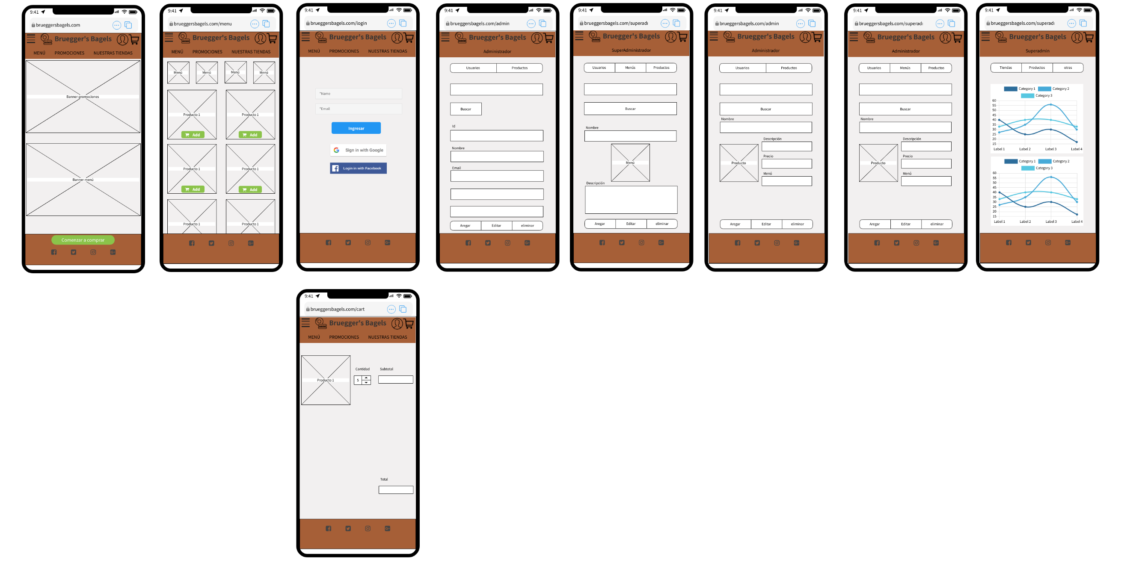

La plataforma inicia con los banners de menús la opción de loguearse y consultar sedes.

Desde su inicio se plantea que la pagina se use mayormente en móviles, pero debe ser responsiva para distintas resoluciones de pantalla.

Desde los permisos de usuario se puede hacer pedidos



Con los permisos de administrador se puede gestionar los usuarios y productos

Finalmente en superadministrador se habilita la opción de gestionar los menús y ver estadísticas

**Repositorio en GitHub:** https://github.com/JESP93/Ciclo3.git